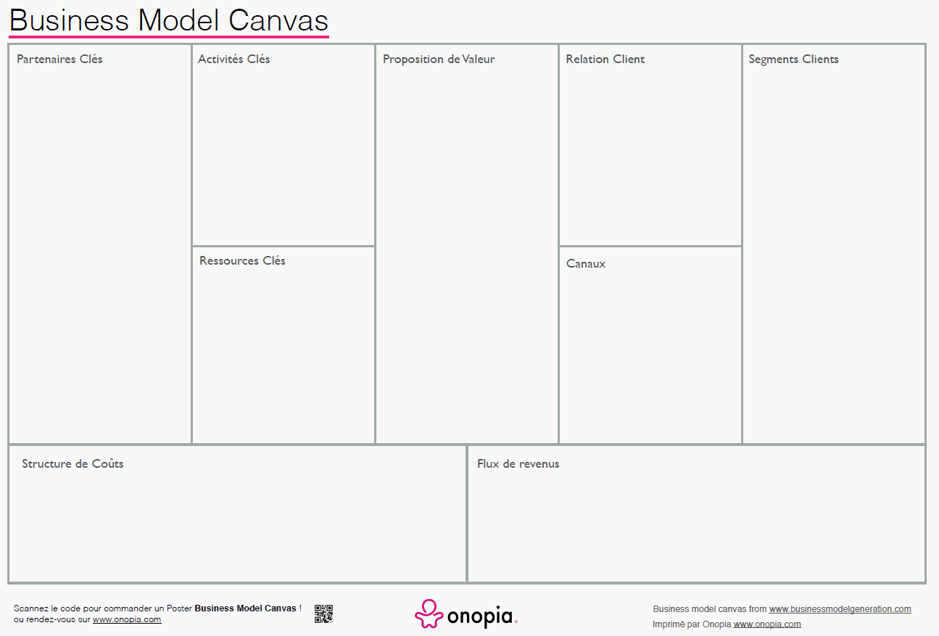

Au niveau de la relation avec les clients, notre entreprise essaiera de réaliser un service entièrement automatisé afin de leurs proposer une expérience simple et de les fidéliser à notre service.

Les couts indispensables au bon fonctionnement de notre entreprises sont la location du server pour héberger notre site web ainsi que le cout des ressources humaines. Ce sont des couts fixes.

Les partenaires clés de notre entreprise sont les enseignes de la grande distribution comme Carrefour ou bien Intermarché. Ces partenaires nous permettrons d’avoir les meilleure promotions pour nos clients, ainsi que des promotions exclusive.

Les activités clés de notre entreprise sont, la recherche de nouvelles promotions intéressantes pour nos clients, la création de nouvelles recettes, la maintenance de notre site internet et de notre application.

Notre entreprise aura besoins uniquement d’un serveur au niveau matériel, elle aura besoins d’un site web et d’une application. Nous (salarié). Nous aurons juste besoins d’assez d’argent pour payer notre hébergeur.

Les revenus de notre entreprise seront variables, ils fluctueront en fonctions des ventes réalisé grâce à notre application et site et aussi selon le nombre de clic sur les publicité présentes sur le site et l’application. Notre service sera gratuit et nos couts ne seront que le développement de l’application ainsi que le cout d’hébergement du site.

Nous communiquerons sur notre entreprise par plusieurs moyens : à l’aide des réseaux sociaux qui vont nous aider à toucher des jeunes utilisateurs, grâce à des panneau publicitaires, des affiches. Aussi grâce à nos partenaires de la grande distribution qui pourront afficher des affiches dans leurs magasins.

Notre entreprise propose une sélection de bons plans dans les enseignes de la grande distribution comme des promotions exclusives sur certains produit, un catalogue de promotion disponible autour de soit mis à jour en temps réel ainsi que des dizaines de recettes peu couteuse réalisable à l’aide des produits listé sur notre site.

Notre entreprise vise principalement des personnes de tout âge et tout sexe qui serait dans le besoin financier, principalement des étudiants entre 18 et 25 ans, de tout sexe.